МАРИЙ ЭЛ РЕСПУБЛИКЫСЕ  ЗВЕНИГОВО  МУНИЦИПАЛ РАЙОНЫН  СЎЗЛЭНГЕР ОЛА ШОТАН ИЛЕМ  АДМИНИСТРАЦИЙЖЕ  ПУНЧАЛ | СУСЛОНГЕРСКАЯ ГОРОДСКАЯ АДМИНИСТРАЦИЯ  ЗВЕНИГОВСКОГО  МУНИЦИПАЛЬНОГО РАЙОНА  РЕСПУБЛИКИ МАРИЙ ЭЛ  ПОСТАНОВЛЕНИЕ
от «08» июля 2022 г № 144

«Об утверждении реестра мест (площадок) накопления твердых коммунальных отходов на территории Городское поселение Суслонгер»

В целях обеспечения охраны окружающей среды и здоровья человека на территории муниципального образования «Городское поселение Суслонгер», в соответствии с Федеральным законом от 06.03.2003 № 131-ФЗ «Об общих принципах организации местного самоуправления в Российской Федерации», в соответствии с санитарными правилами и нормами СанПиН 42-128-4690-88 «Санитарные правила содержания территорий населенных мест», руководствуясь положениями постановления Правительства Российской Федерации 31.08.2018 № 1039 «Об утверждении Правил обустройства мест (площадок) накопления твердых коммунальных отходов и ведения их реестра, Суслонгерская городская администрация

постановляет:

1. Утвердить реестр мест (площадок) накопления твердых коммунальных отходов на территории Городское поселение Суслонгер», согласно приложения № 1.
2. Утвердить схему размещения мест (площадок) накопления твердых коммунальных отходов на территории Городское поселение Суслонгер», согласно приложения № 2.
3. Постановление от 18.12.2018г. № 169 «Об утверждении реестра и схем размещения мест (площадок) накопления твердых коммунальных отходов в МО «Городское поселение Суслонгер» считать утратившим силу
Постановление от 08.02.2019г. № 23 «О внесении изменений в постановление администрации МО «Городское поселение Суслонгер» от 18.12.2018г. № 169 «Об утверждении реестра мест (площадок) накопления твердых коммунальных отходов в МО «Городское поселение Суслонгер» считать утратившим силу
Постановление от 21.03.2019г. № 44 «О внесении изменений в постановление администрации МО «Городское поселение Суслонгер» от 18.12.2018г. № 169 «Об утверждении реестра мест (площадок) накопления твердых коммунальных отходов в МО «Городское поселение Суслонгер» считать утратившим силу
Постановление от 08.11.2019г. № 178 «О внесении изменений в постановление администрации МО «Городское поселение Суслонгер» от 18.12.2018г. № 169 «Об утверждении реестра мест (площадок) накопления твердых коммунальных отходов в МО «Городское поселение Суслонгер» считать утратившим силу
Постановление от 22.09.2020 г. № 169 «О внесении изменений в постановление администрации МО «Городское поселение Суслонгер» от 18.12.2018г. № 169 «Об утверждении реестра мест (площадок) накопления твердых коммунальных отходов в МО «Городское поселение Суслонгер» размещение контейнера по адресу: пгт. Суслонгер ул. Победоносцева у д.17 кафе-пекарня «Хлебное – место» считать утратившим силу
Постановление от 29.01. 2021 г. № 09 «О внесении изменений в постановление администрации МО «Городское поселение Суслонгер» от 18.12.2018г. № 169 «Об утверждении реестра мест (площадок) накопления твердых коммунальных отходов в МО «Городское поселение Суслонгер» размещение контейнера по адресу: пгт. Суслонгер ул. Железнодорожная д.60 считать утратившим силу
3. Настоящее Постановление подлежит размещению на официальном сайте Администрации муниципального образования «Звениговский муниципальный район» в информационно-телекоммуникационной сети «Интернет» - www.admzven.ru
4. Контроль за исполнением настоящего постановления оставляю за главой Суслонгерской городской администрации

Глава администрации С.В. Кудряшов

исп. Николаева Е.Ю.

УТВЕРЖДЕН
постановлением Суслонгеркой
городской администрацией
от 08.07.2022 № 144

Реестр мест (площадок) накопления твердых коммунальных отходов, расположенных
на территории Городское поселение Суслонгер.

№ п/п | Адрес контейнерной площадки | Данные о технических характеристиках мест (площадок) накопления ТКО |  |  | Данные о собственниках мест (площадок) накопления ТКО | Данные об источниках образования ТКО
№ п/п | Адрес контейнерной площадки | Кол-во контейнеров объем м³, шт. | Обустройство |  | Данные о собственниках мест (площадок) накопления ТКО | Данные об источниках образования ТКО
№ п/п | Адрес контейнерной площадки | Кол-во контейнеров объем м³, шт. | наличие ограждения (материал) | основание | Данные о собственниках мест (площадок) накопления ТКО | Данные об источниках образования ТКО
 | П. Суслонгер ул. Победоносцева у д.6 | объем 1,1 м³ шт.1 | - | Недостающее обустройство площадки запланирована на 2024г | Суслонгерская городская администрация ОГРН 1061225000044 пгт. Суслонгер ул. Железнодорожная д.60 | Ул. 2-я Заводская 2,4,6,8,1,3,5.7.9  Победоносцева 3,7,9.2  Пер. Первомайский 1,3,5, 7
 | П. Суслонгер ул. Победоносцева у д.17 | объем 1,1 м³ шт.1 | - | Недостающее обустройство площадки запланирована на 2024г | Суслонгерская городская администрация ОГРН 1061225000044 пгт. Суслонгер ул. Железнодорожная д.60 | Ул. Победоносцева д. 37, 35, 33, 29, 25, 23, 21, 19, 17,  Ул. Зеленая 1,5,7,9,11,  Пер. Первомайский д.2, 13,11,9  Ул. Первомайская д.3,5,7,6,8,10,12
 | П. Суслонгер ул. Победоносцева напротив д.53 | объем 1,1 м³ шт. 2 | - | Недостающее обустройство площадки запланирована на 2024г | Суслонгерская городская администрация ОГРН 1061225000044 пгт. Суслонгер ул. Железнодорожная д.60 | Ул. 1-я Пролетарская 1, 5а, 4, 6,  2-я Пролетарская д.1,3, 5, 7,7а,  Ул. Победоносцева д.36, 34, 32, 30, 28, Ул. Земляничная д.1,3,5,7, 4,6,  Ул. Победоносцева д.65,63, 61, 59, 57, 55, 39, 41, 43, 45, 47, 49, 53
 | П. Суслонгер ул. Больничная д.2 | объем 1,1 м³ шт. 1 | - | Недостающее обустройство площадки запланирована на 2024г | Суслонгерская городская администрация ОГРН 1061225000044 пгт. Суслонгер ул. Железнодорожная д.60 | Ул. Октябрьская д.4,6,8,10,12,5, 3,7, 2  Ул. Больничная д.6, 9, 10, 10а, 11, 12  Пер. Школьный д.4, 5
 | П. Суслонгер ул. 1-я Пролетарская у д. 10а | объем 1,1 м³ шт. 2 | - | Недостающее обустройство площадки запланирована на 2024г | Суслонгерская городская администрация ОГРН 1061225000044 пгт. Суслонгер ул. Железнодорожная д.60 | Ул. 1-я Пролетарская д.2, 4, 6, 10а,
 | П. Суслонгер ул. Мира д.1 | объем 1,1 м³ шт. 2 | - | Твердое покрытие | Суслонгерская городская администрация ОГРН 1061225000044 пгт. Суслонгер ул. Железнодорожная д.60 | Ул. Мира д.1, 2, 3, 4, 5, 7
 | П. Суслонгер ул. Мира за д.8 | объем 1,1 м³ шт. 4 | - | Недостающее обустройство площадки запланирована на 2024г | Суслонгерская городская администрация ОГРН 1061225000044 пгт. Суслонгер ул. Железнодорожная д.60 | Ул. Мира д.6, 7, 8  Ул. Юбилейная д.1, д.2, д.2а, д.3, д.4, д.5, д.6, д.7, д.8, д.9
 | П. Суслонгер ул. Комсомольская у д. 1 (ПЧ 42) | объем 1,1 м³ шт.1 | - | Недостающее обустройство площадки запланирована на 2024г | Суслонгерская городская администрация ОГРН 1061225000044 пгт. Суслонгер ул. Железнодорожная д.60 | Ул. Комсомольская д.7а, д.2, д.3, д.4, д.5, д.6, д.7  Пер. Школьный д.12, 14, 10, 8,6, 4, 2
 | П. Суслонгер пер. Школьный у д.9 (котельной «Марикомунэнерго») | объем 1,1 м³ шт. 2 | - | Площадка обустройство запланировано на 2024 | Суслонгерская городская администрация ОГРН 1061225000044 пгт. Суслонгер ул. Железнодорожная д.60 | Пер. Школьный д.9, д.9а
 | П. Суслонгер пер. Школьный д.5 | объем 1,1 м³ шт.1 | - | Недостающее обустройство площадки запланирована на 2024г | Суслонгерская городская администрация ОГРН 1061225000044 пгт. Суслонгер ул. Железнодорожная д.60 | Пер. Школьный д. 4, 5, 8, 13, 19, 21, 23
 | П. Суслонгер ул. 1-я Заводская д.2 | объем 1,1 м³ шт.1 | - | Недостающее обустройство площадки запланирована на 2024г | Суслонгерская городская администрация ОГРН 1061225000044 пгт. Суслонгер ул. Железнодорожная д.60 | Ул. Первомайская д.18,19,22  Ул. Комсомольская д.16, 18,  Ул. 1-я Заводская д. 5,7,9, 11, 13, 15, 2, 4, 6, 8, 10,  2-я заводская д.22,24, 27, 15, 17,21, 10, 16, 18  Ул. Первомайская д. 4,6, 8,10,12,23
 | П. Суслонгер ул. Песчаная напротив д.2 | объем 1,1 м³ шт.1 |  | Недостающее обустройство площадки запланирована на 2024г | Суслонгерская городская администрация ОГРН 1061225000044 пгт. Суслонгер ул. Железнодорожная д.60 | Ул. Песчаная д.2, 4, 6, 8  Ул. Красноармейская д. 1, 10, 12, 14, 16, 18, 20, 22, 24, 26  Ул. Железнодорожная д. 8, 12, 14, 16, 18, 20, 24, 26, 28, 30
 | П. Суслонгер ул. Песчаная напротив д.20 | объем 1,1 м³ шт. 1 | - | Недостающее обустройство площадки запланирована на 2024г | Суслонгерская городская администрация ОГРН 1061225000044 пгт. Суслонгер ул. Железнодорожная д.60 | Ул. Песчаная д. 5, 7, 9, 10, 11, 12, 14, 16, 20, 22, 24,26,  Железнодорожная д. 36, 38, 42
 | П. Суслонгер ул. Песчаная напротив д.34 | объем 1,1 м³ шт.1 | - | Недостающее обустройство площадки запланирована на 2024г | Суслонгерская городская администрация ОГРН 1061225000044 пгт. Суслонгер ул. Железнодорожная д.60 | Ул. Песчаная, д.15, 17, 23, 28, 30, 32, 34, 36, 38, 42, 44, 46  Ул. Железнодорожная д.46, 48, 50
 | П. Суслонгер ул. Песчаная у д.62 | объем 1,1 м³ шт. 1 | - | Недостающее обустройство площадки запланирована на 2024г | Суслонгерская городская администрация ОГРН 1061225000044 пгт. Суслонгер ул. Железнодорожная д.60 | Ул. Песчаная д. 33, 39, 48, 52, 54, 56, 58, 64, 68, 70  Ул. Железнодорожная д. 62, 64, 66, 68, 70, 72, 74, 76
 | П. Суслонгер ул. Железнодорожная напротив д.88 | объем 1,1 м³ шт.1 | - | Недостающее обустройство площадки запланирована на 2024г | Суслонгерская городская администрация ОГРН 1061225000044 пгт. Суслонгер ул. Железнодорожная д.60 | Ул. Песчаная д. 41, 43, 47, 49, 51, 80, 82, 84, 88, 90, 92  Ул. Железнодорожная д. 78, 82, 84, 88
 | П. Суслонгер ул. Красноармейская у д.31 | объем 1,1 м³ шт.1 | - | Недостающее обустройство площадки запланирована на 2024г | Суслонгерская городская администрация ОГРН 1061225000044 пгт. Суслонгер ул. Железнодорожная д.60 | Ул. Красноармейская д.21, 23, 25, 27, 29, 31, 35, 37, 86, 88, 90, 92, 94, 96, 98, 100, 102
 | П. Суслонгер ул. Красноармейская д.76 | объем 1,1 м³ шт.1 | - | Недостающее обустройство площадки запланирована на 2024г | Суслонгерская городская администрация ОГРН 1061225000044 пгт. Суслонгер ул. Железнодорожная д.60 | Ул. 1- Лесная д. 9а, 9, 11, 60, 62, 64, 66, 68, 70, 72,  Ул. Красноармейская д. 7, 9а, 11, 13, 15, 17, 70, 76, 78, 82, 84
 | П. Суслонгер ул. Красноармейская у д.60 (пустырь) | объем 1,1 м³ шт.1 | - | Недостающее обустройство площадки запланирована на 2024г | Суслонгерская городская администрация ОГРН 1061225000044 пгт. Суслонгер ул. Железнодорожная д.60 | Ул. 1-я Лесная д. 7, 9, 42, 44, 46, 54, 56, 58  Ул. Красноармейская д.5, 5а, 60, 50, 52, 54, 56, 58, 66, 68,
 | П. Суслонгер ул. 1-я Лесная напротив д.26 (пустырь) | объем 1,1 м³ шт.1 | - | Недостающее обустройство площадки запланирована на 2024г | Суслонгерская городская администрация ОГРН 1061225000044 пгт. Суслонгер ул. Железнодорожная д.60 | Ул. 1-я Лесная д. 2, 3, 4, 6, 8, 12, 14, 16, 18, 20, 22, 24, 26, 28, 30, 32  Ул. Красноармейская д.1, д.3, д. 36, 38, 40, 42, 44, 46, 48
 | П. Суслонгер перекресток ул. Полянная д.1 | объем 1,1 м³ шт.1 | - | Недостающее обустройство площадки запланирована на 2024г | Суслонгерская городская администрация ОГРН 1061225000044 пгт. Суслонгер ул. Железнодорожная д.60 | Ул. О. Тихомировой д. 2, 4, 11, 13, 15  Ул. Полянная д. 1, 2, 3, 5, 7
 | П. Суслонгер ул. Гвардейская напротив д.31 | объем 1,1 м³ шт.1 | - | Недостающее обустройство площадки запланирована на 2023г | Суслонгерская городская администрация ОГРН 1061225000044 пгт. Суслонгер ул. Железнодорожная д.60 | Ул. Гвардейская д.23, 25, 27, 29, 31  Ул. О. Тихомировой д. 1, 3, 7, 9,
 | П. Суслонгер ул. Гвардейская напротив д.11 | объем 1,1 м³ шт.1 | - | Недостающее обустройство площадки запланирована на 2024г | Суслонгерская городская администрация ОГРН 1061225000044 пгт. Суслонгер ул. Железнодорожная д.60 | Ул. Гвардейская д.11, 13, 15, 17, 19, 21, 33, 35, 37,  Ул. Лесничество 3, 4, 5
 | П. Суслонгер ул. 2-я Лесная у д.22 | объем 1,1 м³ шт.1 | - | Недостающее обустройство площадки запланирована на 2024г | Суслонгерская городская администрация ОГРН 1061225000044 пгт. Суслонгер ул. Железнодорожная д.60 | Ул. Гвардейская д.1, 3, 5, 6, 7, 9  Ул. 2-я Лесная д. 5, 7, 7а, 14, 16, 18, 20, 22, 24, 26, 28, 30, 32, 34
 | П. Суслонгер ул. 1-я Лесная напротив д.86 | объем 1,1 м³ шт.1 | - | Недостающее обустройство площадки запланирована на 2024г | Суслонгерская городская администрация ОГРН 1061225000044 пгт. Суслонгер ул. Железнодорожная д.60 | Ул. 1-я Лесная д.13, 15, 17, 74, 76, 78, 82, 84, 86, 88,
 | П. Суслонгер ул. 2-я Лесная напротив д. 52 «а» (ЦДИК) | объем 1,1 м³ шт.1 | - | Недостающее обустройство площадки запланирована на 2024г | Суслонгерская городская администрация ОГРН 1061225000044 пгт. Суслонгер ул. Железнодорожная д.60 | Ул. 2-я Лесная д.50, 52, 54, 48, 46  Ул. 1-я Лесная д. 19, 92, 90
 | П. Суслонгер ул. Мелиораторов д.8 | объем 1,1 м³ шт.1 | - | Недостающее обустройство площадки запланирована на 2024г | Суслонгерская городская администрация ОГРН 1061225000044 пгт. Суслонгер ул. Железнодорожная д.60 | Ул. Мелиораторов д. 1, 2, 3, 4, 5, 6, 8, 10, 12
 | П. Суслонгер ул. Гагарина у д.11 (котельной «Марикомунэнерго») | объем 1,1 м³ шт.3 | - | Площадка обустройство запланировано на 2024г. | Суслонгерская городская администрация ОГРН 1061225000044 пгт. Суслонгер ул. Железнодорожная д.60 | Ул. Гагарина д.6, д.8, д.9, д.10, д.11, д.12,
 | П. Суслонгер ул. Гагарина у д. 1 а | объем 1,1 м³ шт.4 | - | Площадка обустройство запланировано на 2024г. | Суслонгерская городская администрация ОГРН 1061225000044 пгт. Суслонгер ул. Железнодорожная д.60 | Ул. Гагарина д.1а, д.1, д.2, д.3, д.4, д.5
 | П. Суслонгер ул. Гвардейская д. 2 «а» | объем 1,1 м³ шт.1 | - | Недостающее обустройство площадки запланирована на 2024г | Суслонгерская городская администрация ОГРН 1061225000044 пгт. Суслонгер ул. Железнодорожная д.60 | Ул. Гагарина д.9а  Ул. Гвардейская д.2а, д.2б, 2, 4  Ул. Св. Савицкой д. 1, 2, 3, 4, 5, 6, 7, 8, 9, 11
 | П. Суслонгер ул. Строителей у д. 3 (магазина мясокомбинат Звениговский) | объем 1,1 м³ шт.5 | - | Площадка обустройство запланировано на 2024г. | Суслонгерская городская администрация ОГРН 1061225000044 пгт. Суслонгер ул. Железнодорожная д.60 | Ул. Строителей д.1, д.2, д.3, магазин
 | П. Суслонгер ул. Первомайская д.1 | объем 0,75 куб. шт.2 личные | Имеется | Бетон | магазин «Пятёрочка» юр. лицо ООО «Агроторг» 191025 г. Санкт-Петербург, ул. Варшавская 23, к.4 ОГРН 1027809237796 | Магазин Пятёрочка»
 | пгт. Суслонгер ул. Железнодорожная д.13 | объем 0,75 куб. | - | Твердое покрытие | ООО «Лада» ОГРН 1051202608522 п. Мочалище ул. Школьная д.34а | Магазин ООО «Лада»
 | пгт. Суслонгер ул. Строителей у д.3 | объем 0,75 куб. | - | Твердое покрытие | ООО «Лада» ОГРН 1051202608522 п. Мочалище ул. Школьная д.34а | Магазин ООО «Лада»
 | Пгт. Суслонгер ул. 1-я Пролетарская у д.10а | объем 0,75 куб. | - | Твердое покрытие | ООО «Лада» ОГРН 1051202608522 п. Мочалище ул. Школьная д.34а | Магазин ООО «Лада»
 | пгт. Суслонгер ул. Гагарина у д.11 | объем 0,75 куб. | - | Твердое покрытие | ООО «Лада» ОГРН 1051202608522 п. Мочалище ул. Школьная д.34а | Магазин ООО «Лада»
 | пгт. Суслонгер ул. Гагарина у д.1а | объем 0,75 куб. | - | Твердое покрытие | ООО «Лада» ОГРН 1051202608522 п. Мочалище ул. Школьная д.34а | Магазин ООО «Лада»
 | пгт. Суслонгер ул. Мира у д.8 | объем 0,75 куб. | - | Твердое покрытие | ООО «Лада» ОГРН 1051202608522 п. Мочалище ул. Школьная д.34а | Магазин ООО «Лада»
 | пгт. Суслонгер ул. Победоносцева д.8 | объем 0,75 куб. | - | Твердое покрытие | ООО «Лада» ОГРН 1051202608522 п. Мочалище ул. Школьная д.34а | Магазин ООО «Лада»
 | П. Суслонгер ул. Победоносцева у д.17 | объем 0,75 куб. | - | Твердое покрытие | ИП Чигаров А.Н. ОГРН 32012150000734 | Кафе-Пекарня «Хлебное – место»
 | П. Суслонгер ул. Железнодорожная д.60 | объем 0,75 куб. | - | Твердое покрытие | Суслонгерская городская администрация  ИНН 1203005895 КПП 120301001  ОГРН 1061225000044 | Суслонгерская городская администрация
 | П. Мочалище
 | П. Мочалище ул. Октябрьская д.2 | объем 1,1 м³ шт.1 | - | Недостающее обустройство площадки запланирована на 2024г | Суслонгерская городская администрация ОГРН 1061225000044 пгт. Суслонгер ул. Железнодорожная д.60 | Ул. Октябрьская
 | П. Мочалище ул. Волкова д.2а | объем 1,1 м³ шт.1 | - | Недостающее обустройство площадки запланирована на 2024г | Суслонгерская городская администрация ОГРН 1061225000044 пгт. Суслонгер ул. Железнодорожная д.60 | Ул. Волкова
 | П. Мочалище ул. Первомайский д.5 | объем 1,1 м³ шт.2 | - | Недостающее обустройство площадки запланирована на 2024г | Суслонгерская городская администрация ОГРН 1061225000044 пгт. Суслонгер ул. Железнодорожная д.60 | Пер. Первомайский д.1, д.2, ул. Первомайская д.1, д.3, д.5,  Пер. Зеленый д.1
 | П. Мочалище ул. Пионерская между магазином «Пчелка» и д.6 ул. Первомайская | объем 1,1 м³ шт.1 |  | Недостающее обустройство площадки запланирована на 2024г | Суслонгерская городская администрация ОГРН 1061225000044 пгт. Суслонгер ул. Железнодорожная д.60 | Ул. Пионерская д.11, д.14  Ул. Первомайская д.5, д.6, д.7,  Ул. Школьная д.4, д.4а, д.8
 | П. Мочалище ул. Пионерская д.10а | объем 1,1 м³ шт.1 | - | Недостающее обустройство площадки запланирована на 2024г | Суслонгерская городская администрация ОГРН 1061225000044 пгт. Суслонгер ул. Железнодорожная д.60 | Ул. Пионерская д.10а
 | П. Мочалище ул. Пионерская д.21 | объем 1,1 м³ шт.1 | - | Недостающее обустройство площадки запланирована на 2024г | Суслонгерская городская администрация ОГРН 1061225000044 пгт. Суслонгер ул. Железнодорожная д.60 | Ул. Пионерская д.15, д.17, д.21а, д.22, д.23, д.23а, д.24, д.25а, д.28, д.30  Ул. Школьная д.16, д.18, д.18а
 | П. Мочалище ул. Пионерская д.25а | объем 1,1 м³ шт.1 | - | Недостающее обустройство площадки запланирована на 2024г | Суслонгерская городская администрация ОГРН 1061225000044 пгт. Суслонгер ул. Железнодорожная д.60 | Ул. Пионерская д.25а, 30, 28, 26 ул. Школьная д.22, 20, 24
 | П. Мочалище ул. Заречная дома 4 | объем 1,1 м³ шт.2 | - | Недостающее обустройство площадки запланирована на 2023г | Суслонгерская городская администрация ОГРН 1061225000044 пгт. Суслонгер ул. Железнодорожная д.60 | Ул. Заречная д.4
 | П. Мочалище ул. Пионерская у д.40 | объем 1,1 м³ шт.1 | - | Недостающее обустройство площадки запланирована на 2024г | Суслонгерская городская администрация ОГРН 1061225000044 пгт. Суслонгер ул. Железнодорожная д.60 | Ул. Пионерская д.31, д.34, д.36, д.35 д.36, д.40, д.42  Ул. Школьная д.26, д.24
 | П. Мочалище ул. Заречная д.6 | объем 1,1 м³ шт.2 | - | Площадка обустройство запланировано на 2023г. | Суслонгерская городская администрация ОГРН 1061225000044 пгт. Суслонгер ул. Железнодорожная д.60 | Ул. Заречная д.5, д.6
 | П. Мочалище ул. Школьная у д.34 | объем 1,1 м³ шт.2 | - | Площадка обустройство запланировано на 2024г. | Суслонгерская городская администрация ОГРН 1061225000044 пгт. Суслонгер ул. Железнодорожная д.60 | Ул. Школьная д.34, д.30, д.28 магазин
 | П. Мочалище ул. Школьная у д. 27 | объем 1,1 м³ шт.2 | - | Площадка обустройство запланировано на 2023г. | Суслонгерская городская администрация ОГРН 1061225000044 пгт. Суслонгер ул. Железнодорожная д.60 | Ул. Школьная д.27
 | П. Мочалище ул. Школьная у д.25 | объем 1,1 м³ шт.3 | - | Площадка обустройство запланировано на 2024г. | Суслонгерская городская администрация ОГРН 1061225000044 пгт. Суслонгер ул. Железнодорожная д.60 | Ул. Школьная д.25, ул. Комсомольская д.1в, д.1г
 | П. Мочалище ул. Новая д.10 | объем 1,1 м³ шт.1 | - | Недостающее обустройство площадки запланирована на 2024г | Суслонгерская городская администрация ОГРН 1061225000044 пгт. Суслонгер ул. Железнодорожная д.60 | Ул. Новая д.1, д.1а, д.2, д.2а, д.3, д.4, д.5, д.6, д.7, д.8, д.10
 | П. Мочалище ул. Школьная у д.20а | объем 1,1 м³ шт.1 | - | Недостающее обустройство площадки запланирована на 2023г | Суслонгерская городская администрация ОГРН 1061225000044 пгт. Суслонгер ул. Железнодорожная д.60 | Ул. Школьная д.20а, д.20б, д.22а, д.24
 | П. Мочалище ул. Комсомольская у д.1а | объем 1,1 м³ шт.2 | - | Недостающее обустройство площадки запланирована на 2024г | Суслонгерская городская администрация ОГРН 1061225000044 пгт. Суслонгер ул. Железнодорожная д.60 | Ул. Комсомольская д.1а, д.1б, ул. Школьная д.17, д.19, д.21
 | П. Мочалище ул. Садовая напротив д.7 | объем 1,1 м³ шт.1 | - | Недостающее обустройство площадки запланирована на 2024г | Суслонгерская городская администрация ОГРН 1061225000044 пгт. Суслонгер ул. Железнодорожная д.60 | Ул. Садовая д.1, д.2, д.3, д.5, д.7, д.9
 | П. Мочалище ул. Школьная д.18 | объем 1,1 м³ шт.1 | - | Недостающее обустройство площадки запланирована на 2024г | Суслонгерская городская администрация ОГРН 1061225000044 пгт. Суслонгер ул. Железнодорожная д.60 | Ул. Школьная д.18
 | П. Мочалище ул. Заводская д.1 | объем 1,1 м³ шт.1 | - | Недостающее обустройство площадки запланирована на 2024г | Суслонгерская городская администрация ОГРН 1061225000044 пгт. Суслонгер ул. Железнодорожная д.60 | Ул. Пионерская д.11, 14, 15  Ул. Заводская д.1
 | П. Мочалище ул. Школьная д.9 | объем 1,1 м³ шт.1 | - | Недостающее обустройство площадки запланирована на 2024г | Суслонгерская городская администрация ОГРН 1061225000044 пгт. Суслонгер ул. Железнодорожная д.60 | Ул. Школьная д.9, д.12, д.14  Ул. Заводская д.1, д.2, д.3
 | П. Мочалище ул. Заводская д.6 | объем 1,1 м³ шт.1 | - | Недостающее обустройство площадки запланирована на 2024г | Суслонгерская городская администрация ОГРН 1061225000044 пгт. Суслонгер ул. Железнодорожная д.60 | Ул. Комсомольская д.1, д.2, д.3, д.4, д.5, д.6  Ул. Заводская д.4, д.5, д.6, д.7
 | П. Мочалище ул. Комсомольская д. 3 | объем 1,1 м³ шт.1 | - | Недостающее обустройство площадки запланирована на 2024г | Суслонгерская городская администрация ОГРН 1061225000044 пгт. Суслонгер ул. Железнодорожная д.60 | Ул. Комсомольская д.1, 2, 3, 4,
 | П. Мочалище ул. Комсомольская д.8 | объем 1,1 м³ шт.1 | - | Недостающее обустройство площадки запланирована на 2024г | Суслонгерская городская администрация ОГРН 1061225000044 пгт. Суслонгер ул. Железнодорожная д.60 | Ул. Комсомольская д. 5, 6, 7, 8, 10,
 | П. Мочалище ул. Первомайская д.13 | объем 1,1 м³ шт.2 | - | Недостающее обустройство площадки запланирована на 2024г | Суслонгерская городская администрация ОГРН 1061225000044 пгт. Суслонгер ул. Железнодорожная д.60 | Ул. Первомайская д.10, д.11, д.13, 14, д.15, д.17, д.19  Ул. Комсомольская д.7, д.8, д.10,
 | П. Мочалище ул. Школьная напротив д.1 | объем 1,1 м³ шт.1 | - | Недостающее обустройство площадки запланирована на 2024г | Суслонгерская городская администрация ОГРН 1061225000044 пгт. Суслонгер ул. Железнодорожная д.60 | Ул. Школьная д.1, 3, 4, 4а  Ул. Первомайская д.7, 9,
 | П. Мочалище ул. Мира д.4 | объем 1,1 м³ шт.1 | - | Недостающее обустройство площадки запланирована на 2021г | Суслонгерская городская администрация ОГРН 1061225000044 пгт. Суслонгер ул. Железнодорожная д.60 | Ул. Мира д.1, д.3, д.4, д.5, д.6, д.7, д.8, д.10, д.12
 | П. Мочалище ул. Школьная 15 | - | Имеется | Твердое покрытие | МОУ Мочалищенская СОШ ОГРН 1021200559654 п. Мочалище ул. Школьная д.15 | Ул. Школьная 15
 | п. Мочалище ул. Пионерская д.14 | объем 1,1 м³ шт.1 | - | Твердое покрытие | ООО «Лада» ОГРН 1051202608522 п. Мочалище ул. Школьная д.34а | Магазин ООО «Лада»
 | п. Мочалище ул. Пионерская д.16 | объем 1,1 м³ шт.1 | - | Твердое покрытие | ООО «Лада» ОГРН 1051202608522 п. Мочалище ул. Школьная д.34а | Магазин ООО «Лада»
 | п. Мочалище ул. Школьная д.34а | объем 1,1 м³ шт.1 | - | Твердое покрытие | ООО «Лада» ОГРН 1051202608522 п. Мочалище ул. Школьная д.34а | Магазин ООО «Лада»
 | п. Мочалище ул. Комсомольская у д.1а | объем 1,1 м³ шт.1 | - | Твердое покрытие | ООО «Лада» ОГРН 1051202608522 п. Мочалище ул. Школьная д.34а | Магазин ООО «Лада»
 | п. Мочалище ул. Октябрьская д.2а | объем 1,1 м³ шт.1 | - | Твердое покрытие | ООО «Лада» ОГРН 1051202608522 п. Мочалище ул. Школьная д.34а | Магазин ООО «Лада»

Приложение № 2

Схема размещения мест (площадок) накопления твердых коммунальных отходов в
МО «Городское поселение Суслонгер»
пгт. Суслонгер

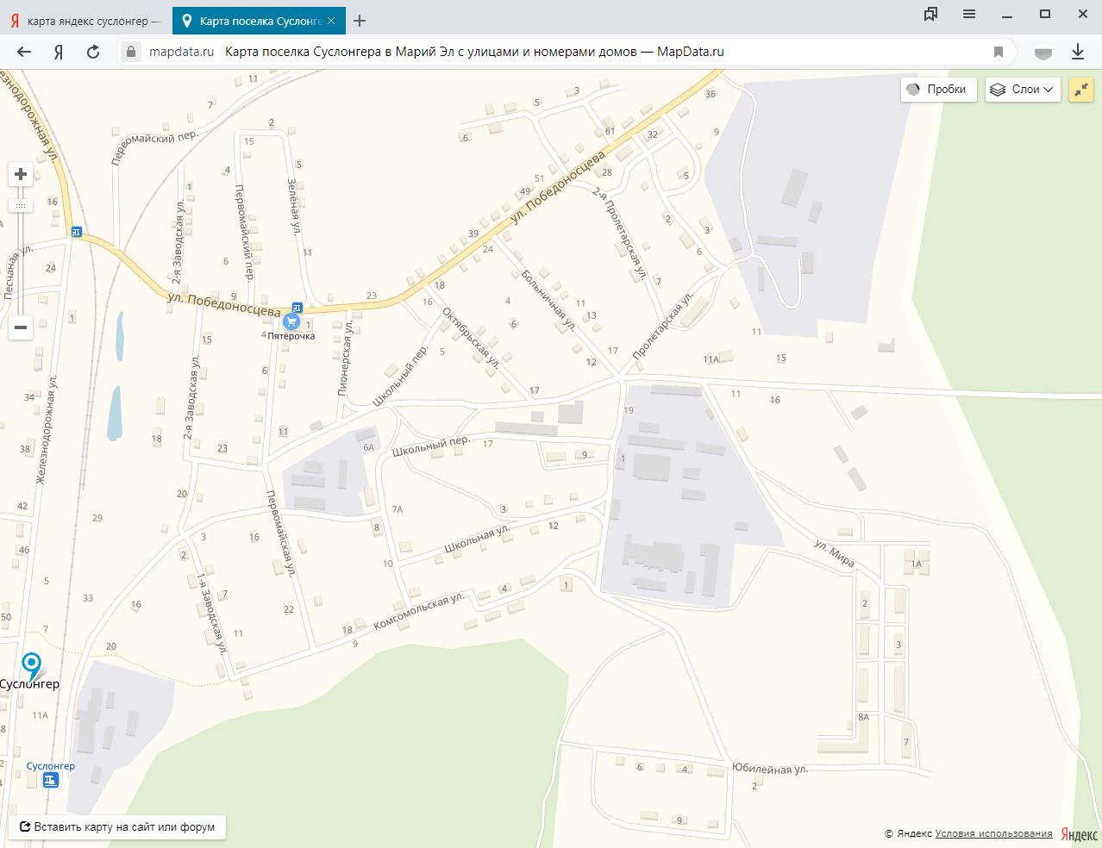

Место расположение площадки ТКО –

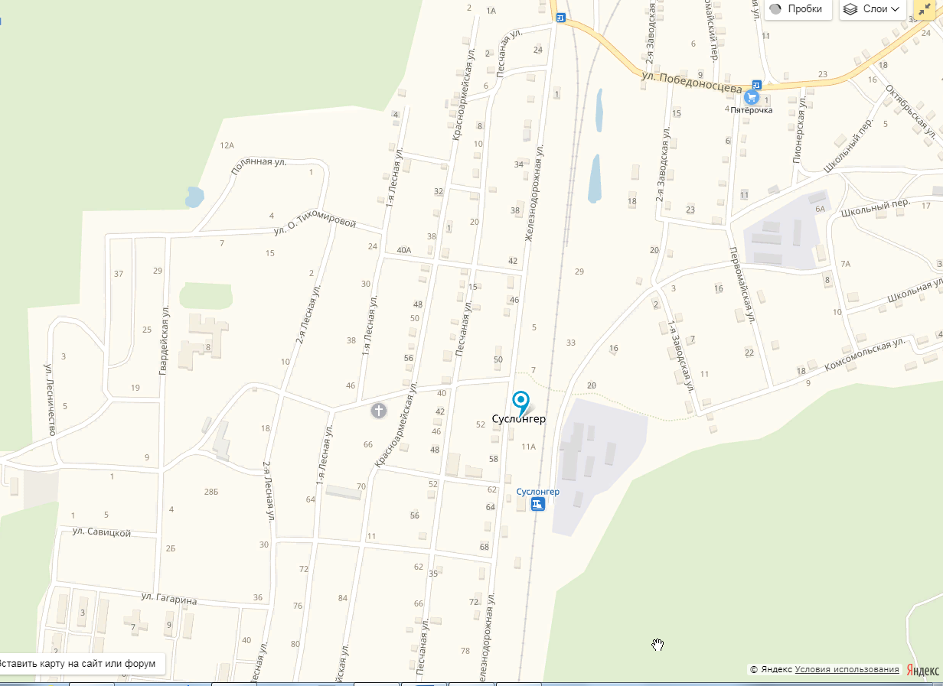

Место расположение площадки ТКО –

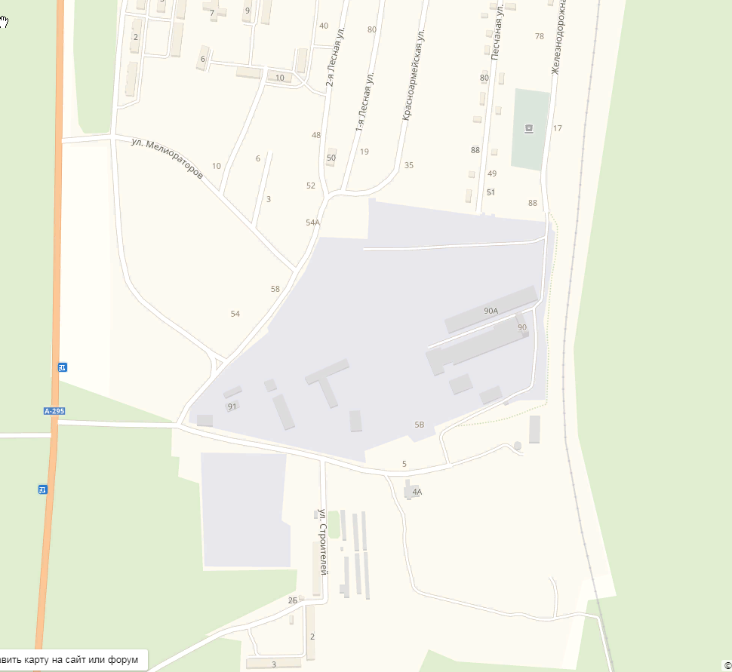

Место расположение площадки ТКО –

Пос. Мочалище 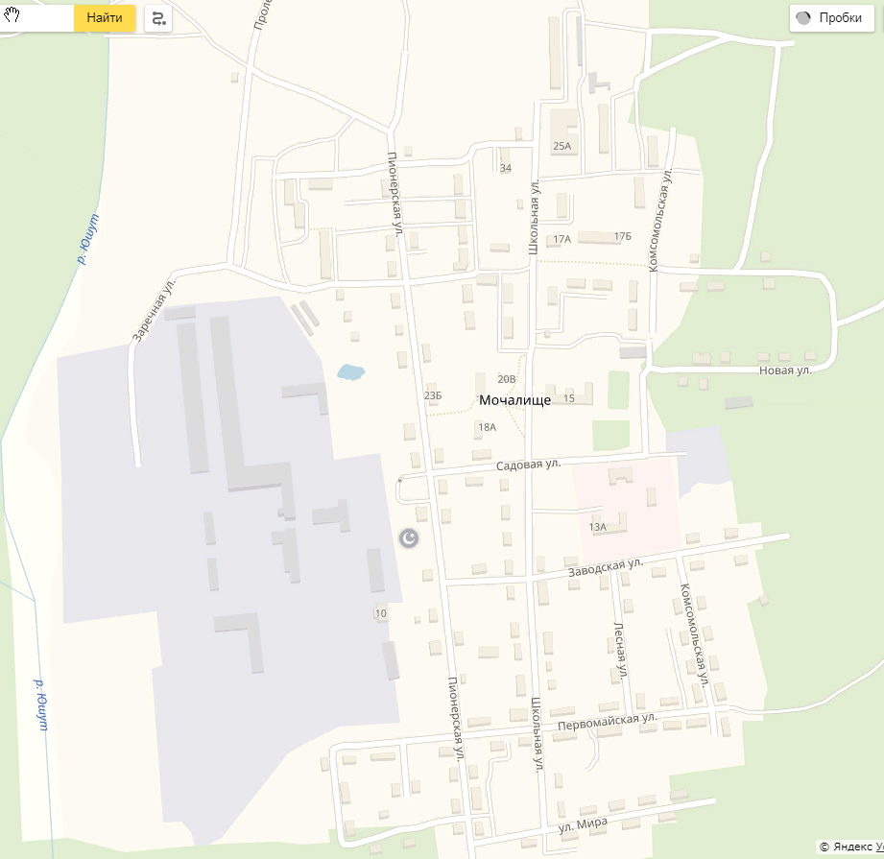
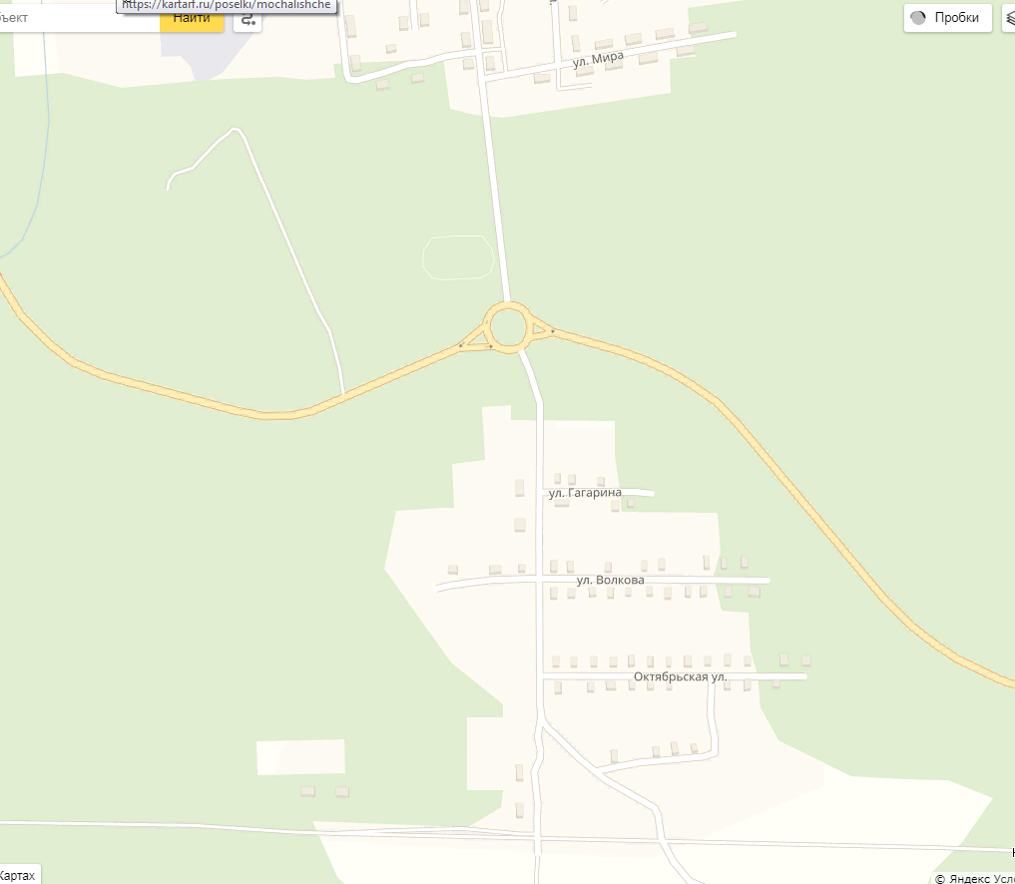
Место расположение площадки ТКО –

